BULGARIJE
VERGETEN LAND OP DE BALKAN?
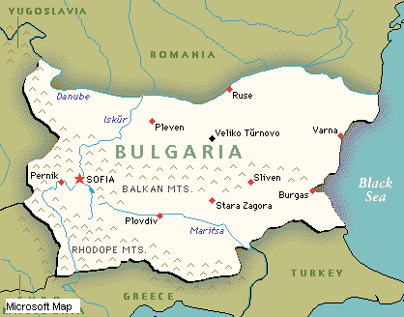
Beste broeders en zusters, Ede, augustus 2019.

Zoals de meesten van jullie weten zijn wij van 15 t/m 27 april naar Bulgarije geweest. Het doel van onze reis was om onze Turks-Bulgaarse vrienden daar te ontmoeten en te bemoedigen en op verschillende plaatsen les en Bijbelstudie te geven.

De eerste dagen verbleven we in Plovdiv bij Marina thuis. Al jarenlang verzorgt zij op verschillende plaatsen in Bulgarije Bijbelscholen die gekoppeld zijn aan de plaatselijke (evangelische) gemeenten. Gedurende 9 maanden wordt daar 4 avonden in de week en soms een zaterdag onderwijs gegeven in verschillende vakken. Hier worden mensen opgeleid voor een taak in de gemeente en soms ook in de zending.
In Plovdiv heeft Wolter 3 avonden lesgegeven over Islam en Moslimevangelisatie. Dit is een vast onderdeel van het curriculum van de Bijbelschool. Er wonen veel Moslims in Bulgarije en het is zo belangrijk dat de christenen toegerust worden met theoretische en praktische kennis.

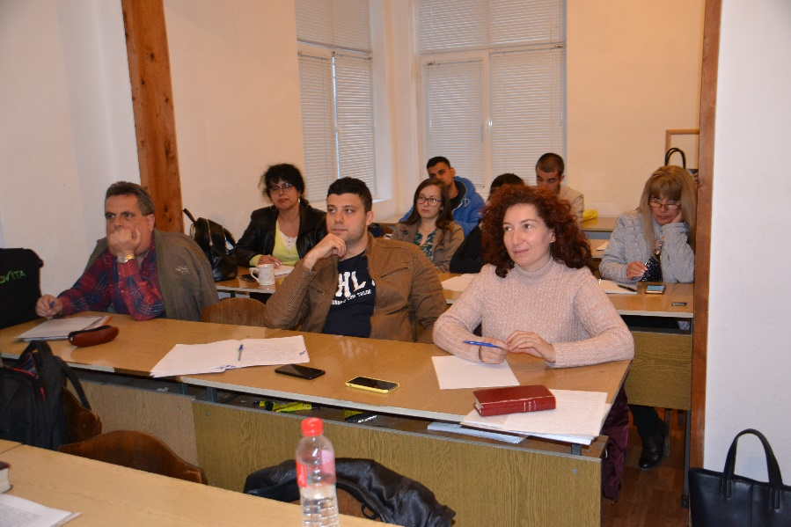
Studenten op de Bijbelschool in Plovdiv

Tussendoor hadden we tijd om te wandelen en te genieten van de vele opgravingen in die stad. Plovdiv is dit jaar de culturele hoofdstad van Europa.

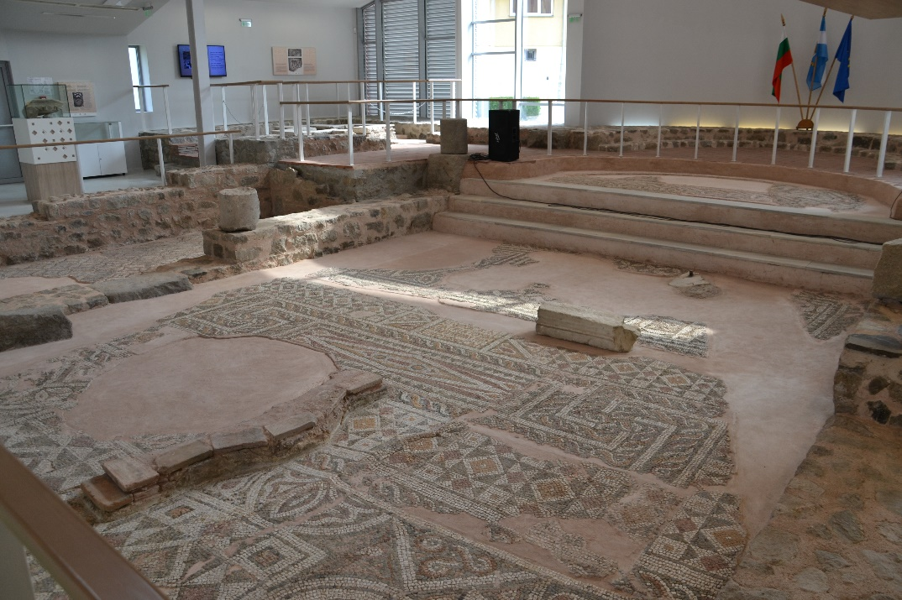
Opgraving 5e-6e -eeuwse kerk.

Daarna zijn we naar Ruse gereisd, waar Fevzi en Necmiye en Gülçinar wonen. Op zaterdag heeft Wolter lesgegeven in de Baptisten kerk tijdens een speciale studie dag over Moslimevangelisatie waar mensen uit verschillende kerken bij aanwezig waren. De lessen waren in het Engels en in het Turks en werden naar het Bulgaars vertaald.

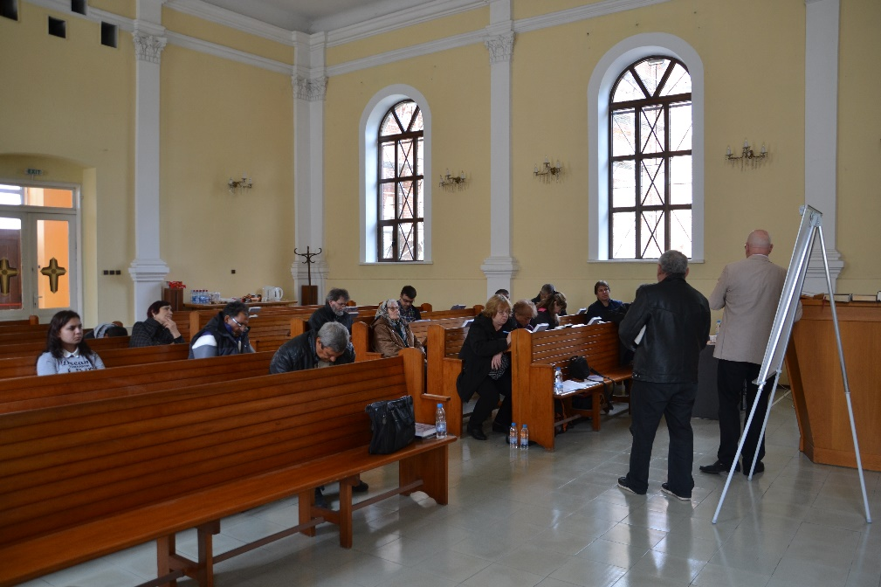
Seminar in de Baptisten kerk

Bea heeft persoonlijke Bijbelstudie gedaan met Fevzi, Necmiye en Gülçinar over communicatie, luisteren, omgaan met conflicten. Het is bijzonder dat deze mensen, naast hun vele werk ook persoonlijk Bijbelstudie blijven doen om te groeien in hun geloof. Wolter heeft ook nog een avond bij een Bulgaarse huisbijbelstudiegroep een Bijbelstudie gegeven over het huwelijk.

In de zondagse kerkdienst (in de Turkssprekende zigeunergemeente) hebben Wolter en Bea beiden iets mogen doorgeven.
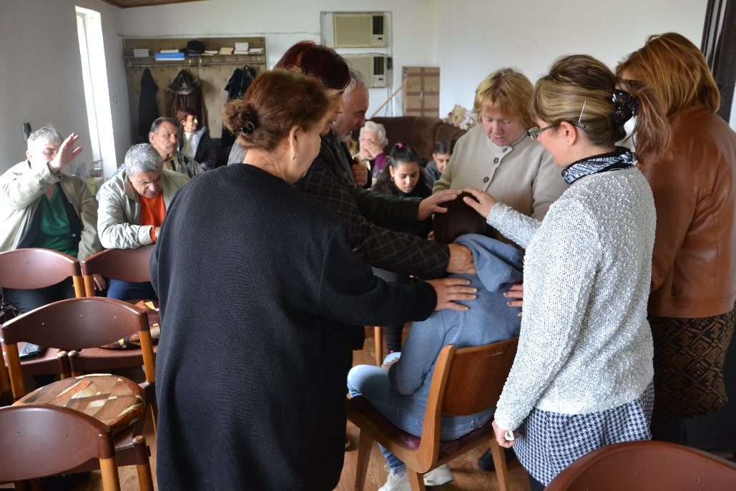
Gebed voor de zieken na de samenkomst in de zigeunergemeente.

De collecte in onze gemeente heeft bijna €3500,- opgebracht voor de werkers in Bulgarije. Mede hierdoor konden Fevzi en Necmiye een nieuwe laptop aanschaffen omdat de andere kapot was. Ze waren ontzettend blij hiermee!

Een dag nadat we vertrokken heeft Necmiye haar voet gebroken, waardoor ze enkele weken gedwongen rust moesten nemen. Gelukkig hoefde ze niet geopereerd te worden en is ze intussen weer hersteld.

In Ruse waren we in de gelegenheid om een rotskerk te bezoeken uit de 12e eeuw.
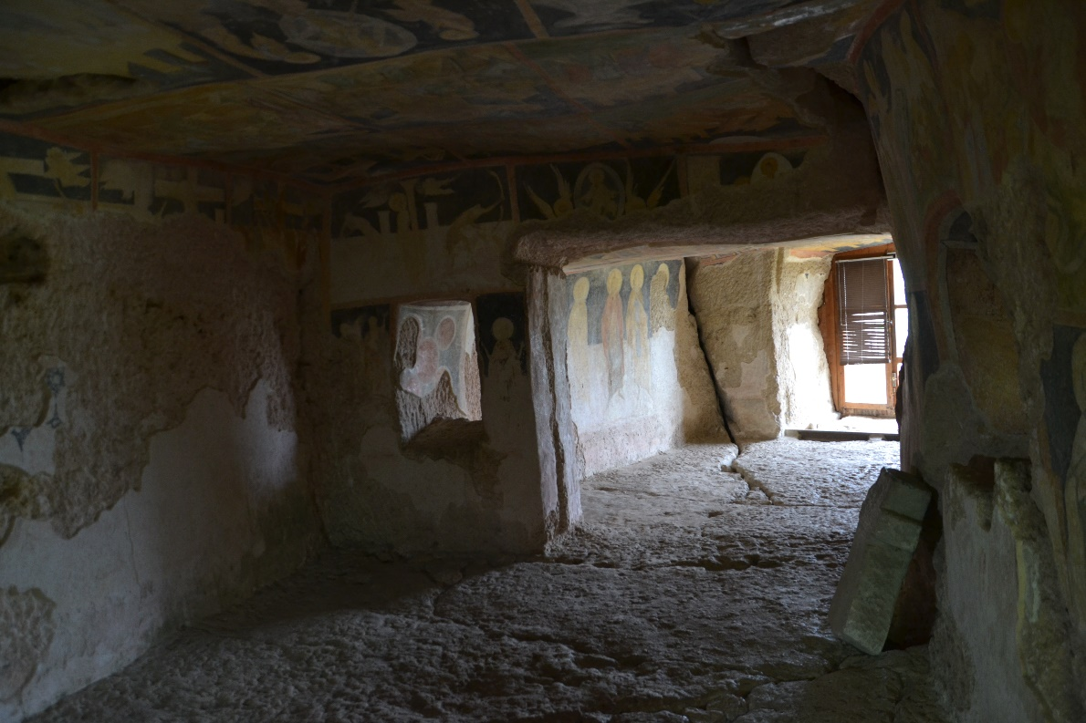
Rotskerk in Ivanova.

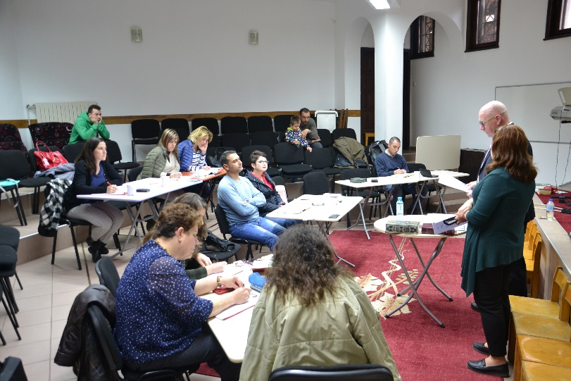
Na een paar dagen reisden we door naar Sliven. We waren hier voor het eerst. We waren te gast bij een Bulgaarse weduwe die haar appartement voor ons openstelde. Haar dochter nam vrij van haar werk en haar kleindochter (17) kreeg twee dagen vrij van school om voor ons te tolken van het Engels naar het Bulgaars. De gastvrijheid van deze mensen en hun inzet is hartverwarmend. Ook hier heeft Wolter op de Bijbelschool lesgegeven over Islam en Moslimevangelisatie

Namens Fevzi, Necmiye, Gülçinar en Marina willen we de gemeente en alle giftgevers heel erg bedanken. Voor deze mensen is het een wonder van God dat een gemeente in het verre Nederland hun werk in Bulgarije mogelijk maakt. In het verleden hoorde Bulgarije bij de gesloten landen (vervolgde kerk). Islam en de orthodoxe kerk wordt wel geaccepteerd, maar nog steeds is het niet gemakkelijk voor evangelische christenen om hun geloof te belijden. Het is dus erg bemoedigend voor hen om te weten, dat we met hen verbonden zijn.
Onze wens is om hen in 2020 uit te nodigen voor een bezoek aan onze gemeente.

Tot slot nog enkele gebedspunten.
Fevzi hoop eind deze maand samen met andere zendelingen enkele weken naar Azerbeidzjan te gaan om te evangeliseren. Bidt voor bescherming en zegen op het werk.
Gülçinar gaat van 13 t/m 28 juli naar Turkije om daar met een team te gaan evangeliseren. Bidt ook voor haar bescherming en goede contacten.
Bidt ook voor Marina. Zij is 66 jaar geworden, maar is nog steeds zeer actief. Bidt voor kracht om alles te doen wat er op haar af komt. Naast haar werkzaamheden voor de Bijbelschool en het voorlichting geven over vrouwenhandel komen veel mensen bij haar met allerlei problemen. Bidt ook om wijsheid.

Als u het werk in Bulgarije financieel wilt ondersteunen kunt u eenmalige of periodieke gift voor de werkers (Fevzi en Necmiye, Gülçinar en Marina) overmaken op:
Rekeningnummer NL95 INGB 0003 7918 83
t.n.v. Stichting Müjde Ede,
o.v.v. “werkers Bulgarije”

Müjde wordt door de belastingdienst erkend als ANBI (Algemeen Nut Beogende Instelling.) Uw giften zijn dus aftrekbaar. We bedanken u voor uw meeleven en uw betrokkenheid.

Hartelijke groeten,

Wolter en Bea Woning-Sonneveld
Nettelhorst 84
6714 Me Ede
Tel. 0318-635513 of 06 55 70 71 88
E-mail: wolterwoning@gmail.com

